附件2
邮政企业高技能人才基础知识复考操作说明
由本单位邮政业务分院、邮储银行分院系统管理员执行相应操作，主要包括进入管理后台、考试报名、考点管理、考生安排、考务资料打印等功能，下面以邮政业务分院为例说明。
一、进入管理后台
管理员登录邮政业务分院首页，点击“管理—邮政分院”进入管理后台（如图1所示）。
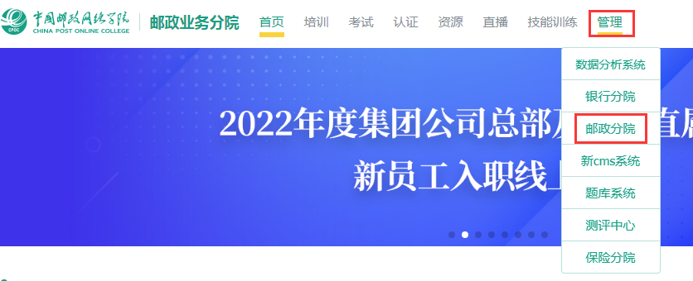
图1
二、考试报名
管理员点击“考生导入”，可下载批量导入考生模板，在考生导入模板上填写考生信息，填写完成后，选择相应的考试，执行批量导入（如图2所示）。
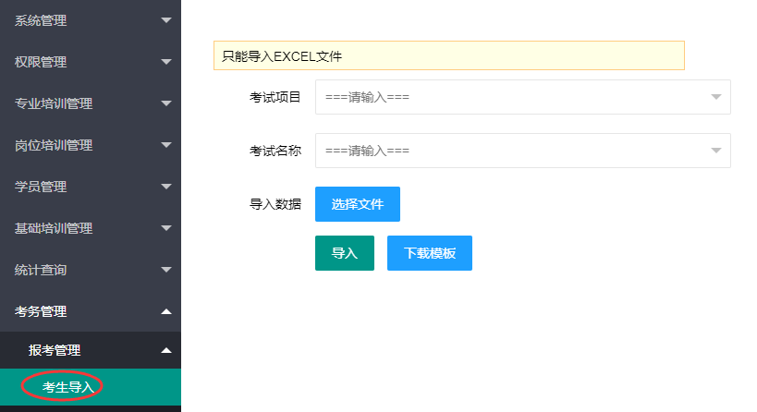图2
三、考点管理
- 创建考点
点击“通用考点管理”功能点，填写考点信息并保存，也可对考点信息进行修改和删除（如图3所示）。
说明：管理员创建的所有考点信息都会在此页面显示，请根据实际情况对相应考试的考点信息进行管理。
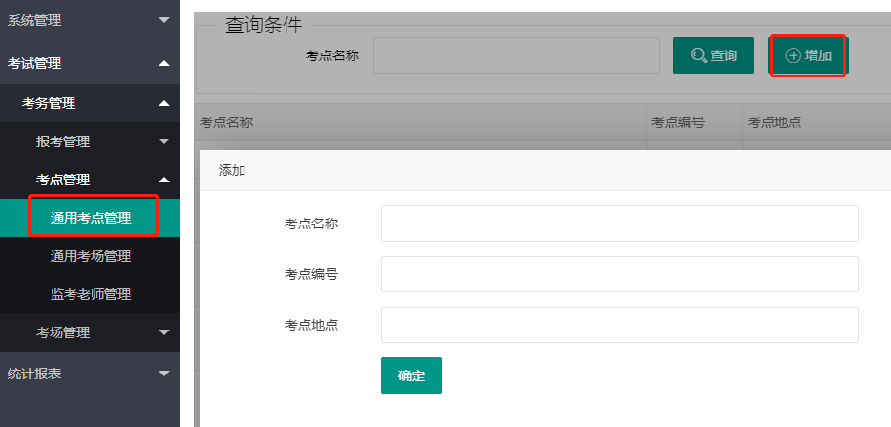
图3
- 创建物理考场
点击“通用考场管理”功能点，选择考点后可新增物理考场信息，也可对物理考场信息修改和删除（如图4所示）。
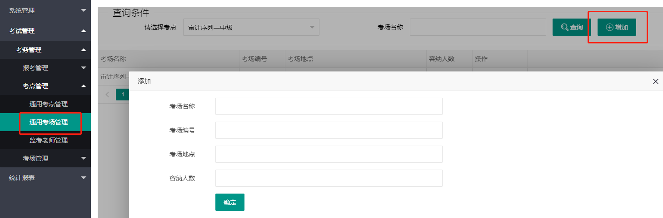
图4
四、考生安排
考生安排包括两种情况，一是由省（含自治区、直辖市，下同）分公司安排考生，二是由地市分公司安排考生。
（一）省分公司安排考生
点击“考场考生管理”功能点，选择考试登录时间场次，点击“物理考场维护”后，选择要使用的考点和物理考场信息并保存（一个登录场次可新增多个物理考场），如图5、6所示。
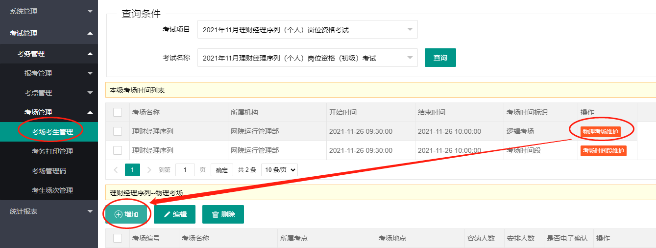
图5
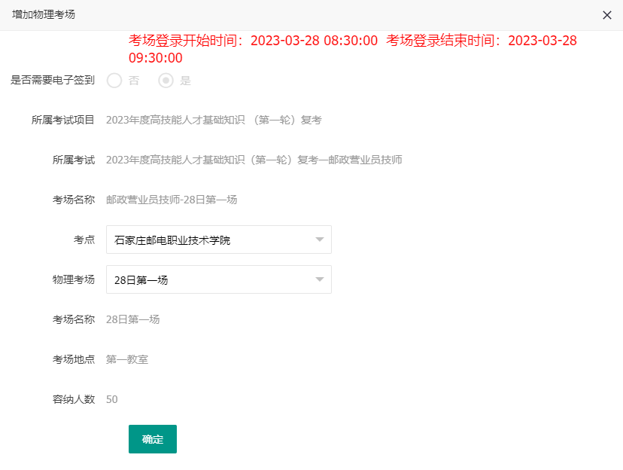
图6
添加考点和物理考场信息后，可向该物理考场内安排考生。点击该物理考场下的“学员安排情况”功能点，向该考场排入、退排考生。可采用导入排入、指定排入、随机排入三种方式（如图7所示）。
页面上的“监考老师维护”可选填。
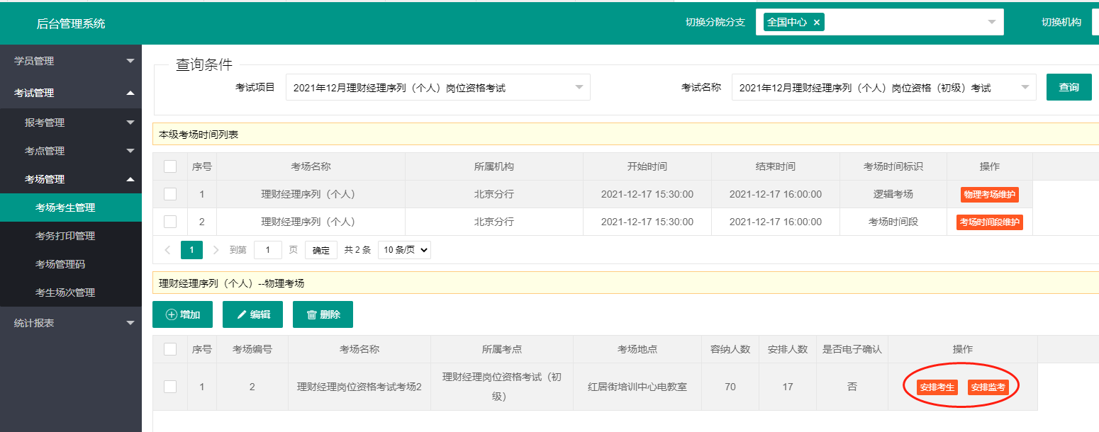
图7
（二）地市分公司安排考生
如果省分公司需要将考场安排工作下放至地市分公司安排考场时，需要省分公司选择下放的考场登录场次，点击“考场时间段维护”下的“创建逻辑考场”，填写考场信息并保存后，地市分公司即可为该场次安排该公司的考生（操作流程同省公司），如图8、9所示。
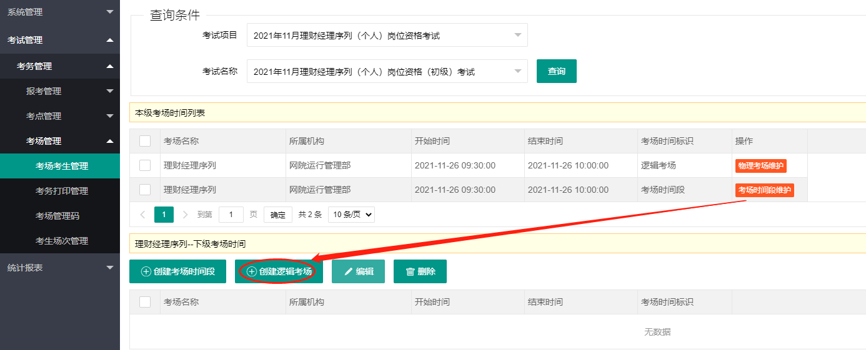
图8
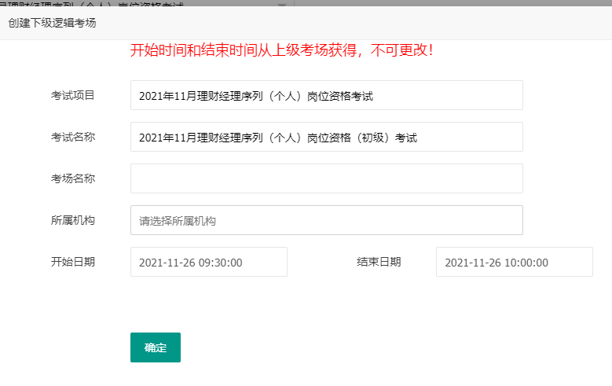
图9
（三）查看电子签到码
选择“考务管理→电子签到→查看签到码”，选择相应的考试项目、考试名称和相应场次的逻辑考场，查看签到码，如图10所示。
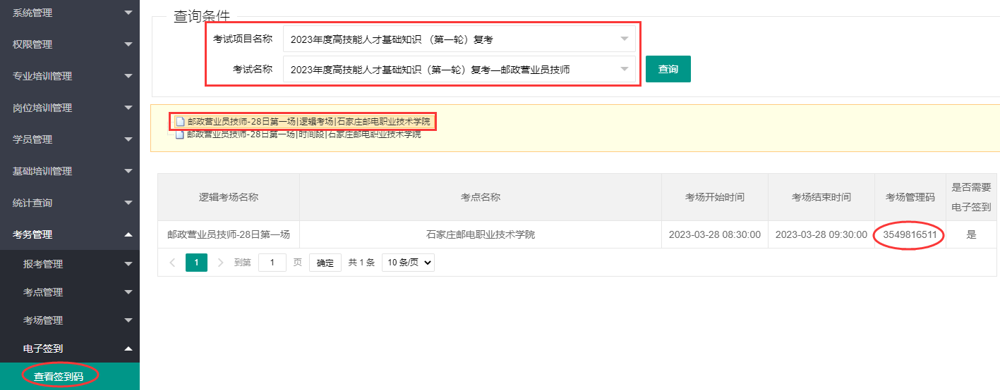
图10
五、考务资料打印
考务资料包括考生准考证、座位帖、照片对照单、考生花名册、考场记录单等资料，可根据实际情况在线打印或导出资料。
点击“考务打印管理”，选择考试登录场次，点击“打印”按钮后可查看该物理考场内安排的考生明细，并执行在线打印或导出（如图11、12所示）。
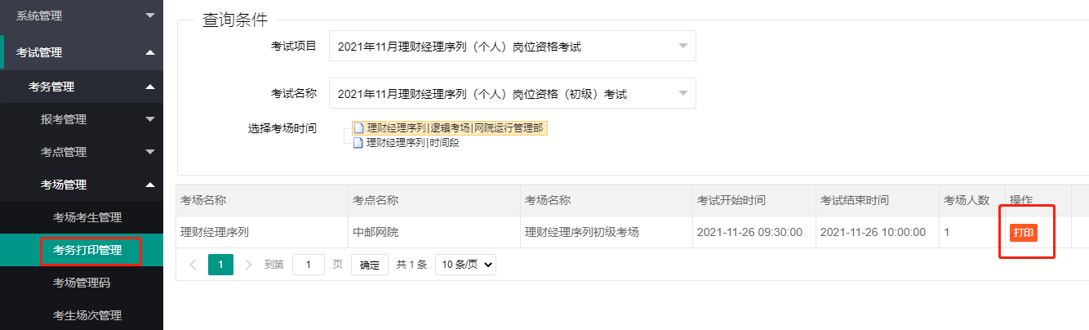
图11
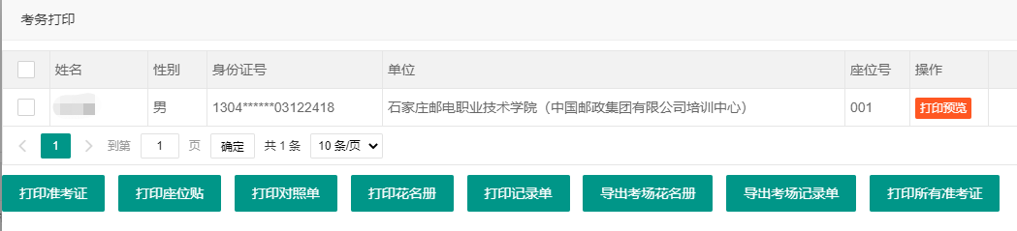
图12
六、电子签到
考生进入考场后，监考人员需对入场考生进行电子签到，考生签到后方可参加考试。需要注意的是，考试开始前一个小时才可签到。签到流程如下：
（一）查看签到码
监考人员在《考场花名册》中查看本场签到码，如图13所示。
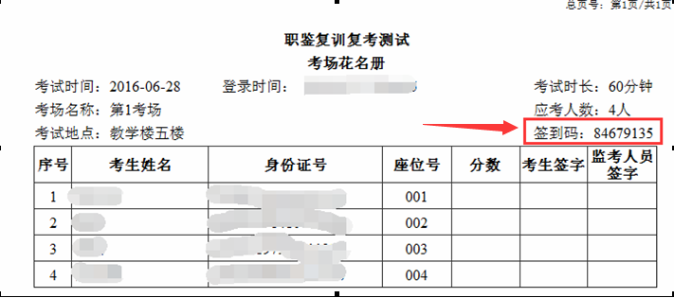
图13
（二）对考场考生进行电子签到
点击“考试”页签进入电子签到页面，选择相应的场次进行电子签到，如图14所示。 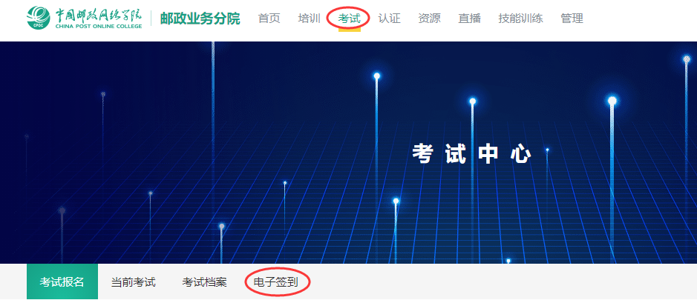
图14

